Programmer manual

โครงสร้างโดยรวมของโปรแกรมการจำลองการทำงานของระบบเครือข่ายไร้สาย IEEE 802.11g

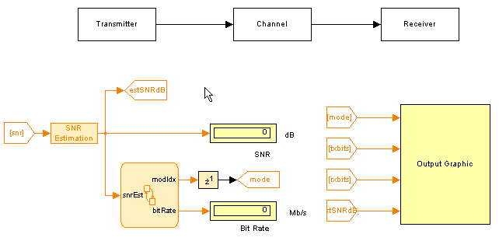

โปรแกรมการจำลองการทำงานของระบบเครือข่ายไร้สาย IEEE 802.11g แบ่งออกเป็น 4 ส่วน คือ
- Transmitter (ส่วนส่งสัญญาณ)
- Channel (ช่องสัญญาณ)
- Receiver (ส่วนรับสัญญาณ )
- Output (ส่วนแสดงผล)

1. Transmitter
เป็นส่วนที่เริ่มต้นตั้งแต่การสร้างข้อมูล และนำข้อมูลมาทำเป็นเฟรม หลังจากนั้นจึงนำไปมอดดูเลชั่นกับคลื่นพาหะ และทำการกระจายคลื่นพาหะออกไปทางช่องสัญญาณ
ในโปรแกรมการจำลองการทำงานของระบบเครือข่ายไร้สาย IEEE 802.11g ในส่วนของ Transmitter มีองค์ประกอบต่างๆดังนี้

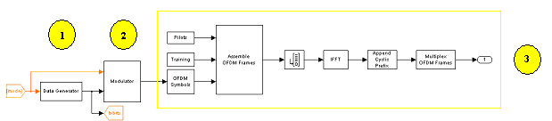

1.1 Data Generator องค์ประกอบของ block ต่างๆภายในมีดังนี้

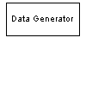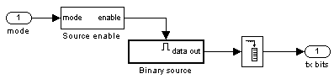

จะใช้อินพุท mode เข้ามาซึ่ง mode นั้นเป็น parameter ที่ใช้ในการเลือกวิธีการมอดดูเลชันมาเป็นตัวที่ใช้ในการ enable บล็อกของการสร้างข้อมูลแบบสุ่ม ซึ่งข้อมูลที่สร้างขึ้นมานั้นจะเป็นเลขฐาน 2 ซึ่งภายในบล็อกของ Binary Source มีพารามิเตอร์ 2 ตัว คือ
params.minBitPeriod สำหรับ sample time
params.nSource สำหรับ sample per frame
ภายใน Binary source ก็จะประกอบด้วย

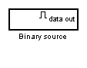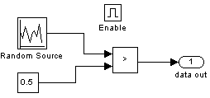

จะใช้ library ของ random source เป็นตัวสร้างข้อมูลอินพุท จะมีว่า parameter ต่างๆที่สามารถทำการเปลี่ยนแปลงได้ดังนี้
- Source type จะมีให้เลือก 2 แบบคือ Uniform กับ Gaussian จะเลือกใช้แบบ uniform เพราะว่าต้องการข้อมูลที่เป็นค่าที่ชัดเจน (บิต 0และบิต 1) เมื่อเลือกเป็น uniform แล้วจะสามารถใส่ค่าสูงสุดและต่ำสุดที่จะให้ source นั้นทำการสร้างออกมาได้
- Repeatability จะเลือกแบบ Specific seed เนื่องจากสามารถตั้งค่าเวลาที่จะให้ค่า output วนกลับได้โดยจะตั้งไว้ที่ 61
- ชนิดของเอาท์พุท ให้เป็นจำนวนจริงและเป็นตัวแปรชนิด double

1.2 Modulator
เป็นการแปลงสัญญาณดิจิตอลเป็นอนาลอก ใน IEEE 802.11g จะมีอัตราความเร็วในการรับส่งข้อมูล (bit rate) คือ 1, 2, 5.5, 6, 9, 11, 12, 18, 24, 36, 48 และ 54 Mbps วิธีการมอดดูเลชั่นที่ใช้คือ BPSK,QPSK, QAM โดยการเลือกใช้วิธีการมอดดูเลชั่นนั้นจะขึ้นอยู่กับอัตราความเร็วในการรับส่งข้อมูล

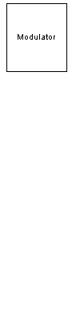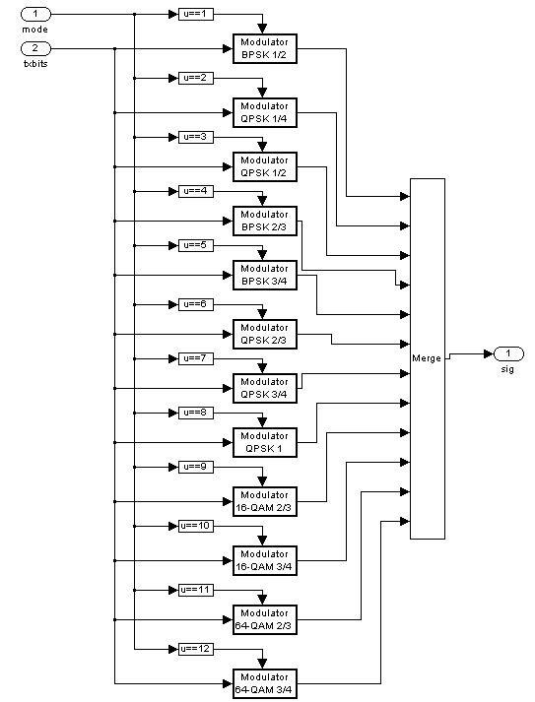

หลักการทำงานก็คือมี txbits ส่งเข้ามาจากส่วน Data Generator จากนั้นจะใช้ case เลือกว่าจะใช้การมอดดูเลชันแบบใด โดยดูจากความเร็วจากนั้นก็จะไปเลือก case การมอดดูเลชันนั้นโดยจะไป enable block ของวิธีการมอดดูเลชั่นนั้นๆ มีพารามิเตอร์คือ
params.numTxSymbols สำหรับ Number of symble per frame
ภายในบล็อกของการมอดดูเลชันนี้จะมีการ link library มาจาก library ที่ทำขึ้นมาเองจะเป็น library ที่เกี่ยวกับมอดดูเลเตอร์และดีมอดดูเลเตอร์

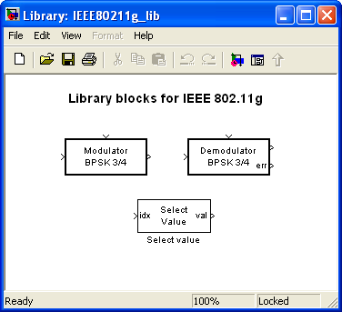

1.3 OFDM
หลังจากมีการสร้างข้อมูลเป็นสตรีมของเลขฐาน 2 ขึ้นมาแล้ว ผ่านกระบวนการมอดดูเลชันเพื่อทำการแปลงเป็นสัญญาณอนาลอกและรวมกับคลื่นพาหะเรียบร้อยแล้ว กระบวนการต่อไปเป็นขั้นตอนสำคัญที่ทำให้มาตรฐาน IEEE802.11g สามารถส่งข้อมูลได้ในอัตราเร็ว 54 Mbps นั้นคือ OFDM

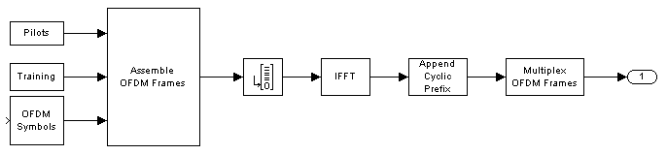

OFDM Symbols เป็นการเปลี่ยนแปลงรูปร่างของข้อมูล ภายในจะมี block reshape อยู่ซึ่งจะสามารถกำหนดลักษณะของเอาท์พุทได้ จะทำให้เอาท์พุทอยู่ในรูปของ OFDM Symbols หรือ [params.NSD params.OFDMSymPerFrame]

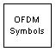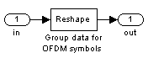

Pilot เป็นส่วนที่จะใส่เข้าไปที่ส่วนหน้าของข้อมูลที่จะส่งเนื่องจากจะเป็นตัวเช็คว่าข้อมูลที่จะส่งนั้นถูกบิดเบื่อหรือเปลี่ยนแปลงหรือไม่

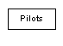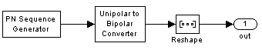

โดยพารามิเตอร์ต่างๆใน pn Sequence Generator มีดังนี้
Sample time ใช้ params.blockPeriod/params.OFDMSymPerFrame
Sample per frame ใช้ params.OFDMSymPerFrame

Training สำหรับตัวปรับแต่งสัญญาณซึ่งจะทำหน้าที่ เป็นสัญญาณอ้างอิง สำหรับการเปรียบเทียบ เครื่องรับสัญญาณ จะทำการสร้างข้อมูลเทรนนิ่งขึ้นจากตัวเครื่องรับเอง ดังนั้น การปรับสัญญาณที่เครื่องรับ จะเป็นการเปรียบเทียบความแตกต่างระหว่างสัญญาณที่ ทำการปรับแก้แล้วโดยตัวปรับแต่งสัญญาณ กับ สัญญาณอ้างอิง ซึ่งจะแทรกเข้าไปที่ตรงกลางของเฟรมจะใช้ค่าคงที่ repmat(params.long_training_seq, [1 params.OFDMTrainPerFrame]) เพิ่มเข้าไปในเฟรม

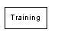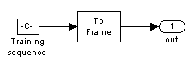

Assemble OFDM Frames เป็นขั้นตอนการสร้างเฟรมของคลื่นพาหะนำ OFDM Symbol มาทำการ Assemble กับค่า pilot จากนั้นก็เพิ่ม training sequence ไปที่ตรงกลางของเฟรม

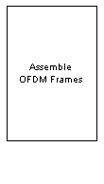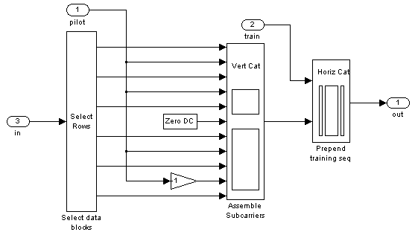

Zero padding จากนั้นจะมีการ padding บิต 0 ไปเพื่อให้เฟรมมีความยาวถึงที่กำหนดไว้

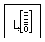

IFFT ก็จะเลือกใช้ library จากใน MATLAB ทำหน้าที่แปลงเอาท์พุทจากสัญญาณในโดเมนความถี่ให้กลายเป็นสัญญาณในโดเมนเวลาเพื่อส่งผ่านช่องทางการสื่อสารต่อไป

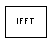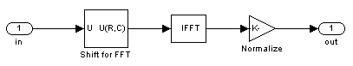

ใช้พารามิเตอร์ params.TXFFTShiftIndices เป็นตัวกำหนดความยาวของ IFFT

Cyclic prefix ทำการเพิ่มส่วน cp เข้าไปที่ส่วนหน้าของเฟรมแต่ละช่วงเพื่อกันไม่ให้ข้อมูลเสียหาย เนื่องจากว่า cp จะเป็น copy ของข้อมูลช่วงท้ายของ OFDM Symbol ซึ่งจะทำให้ไม่เกิด ISI ในตอนที่ส่งผ่านช่องทางสื่อสาร

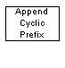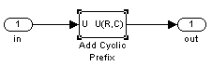

ใช้พารามิเตอร์ params.TXCyclicPrefixIndices เป็นตัวกำหนดความยาวของ Cyclic prefix

จากนั้นก็จะทำการ Multiplex เฟรม OFDM ที่ได้สร้างขึ้นมา เป็นการเปลี่ยนแปลงรูปร่างของเอาท์พุทให้อยู่ในรูปของ column vector ก่อนจะส่งออกไปทางช่องสัญญาณ

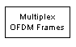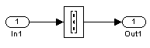

2. Channel
ใช้ channel ทั้ง 2 แบบ ชนิด AWGN และ Raylight Fading เพื่อให้ใกล้เคียงกับความเป็นจริงมากที่สุดโดยที่จะสามารถตั้งค่าของ noise ได้

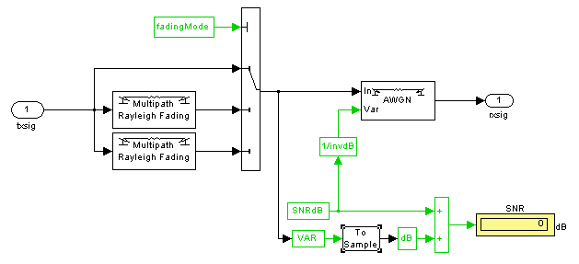

2.1 AWGN Channel
เป็นช่องสัญญาณที่คิดการเกิดสัญญาณรบกวนจาก White Gaussian สามารถคิดได้จากสูตร
r(t) = s(t) + n(t)
โดยที่ r(t) คือ สัญญาณที่ได้รับ
s(t) คือ สัญญาณที่ส่งออกไป
n(t) คือ White Gaussian noise
ซึ่งภายในโปรแกรม MATLAB นี้เราสามารถใช้ Library ของ AWGN Channel ได้เลย ซึ่งจะมีการสุ่มค่าของสัญญาณรบกวนขึ้นมาให้

2.2 Rayleigh Fading Channel
หรือ Multipath Fading คือการลดลง หรือเพิ่มขึ้นของระดับสัญญาณ อย่างทันทีทันใด เนื่องมาจากการแทรกสอดระหว่างคลื่นตรงและคลื่นสะท้อนจากอาคาร หรือวัตถุรอบ ๆ ที่มาถึงสายอากาศของ Access Point ลักษณะสัญญาณที่เกิด จาก Rayleigh Fading จะขึ้นอยู่กับระยะทาง เวลา และความถี่ของสัญญาณ
params.chanSamplePeriod สำหรับ Channel sample period

3. Receiver
ในการออกแบบส่วนรับข้อมูลก็จะมีแนวคิดมากจากส่วนส่งข้อมูล โดยที่จะเป็นการทำขั้นตอนย้อนกลับกัน โดยอาจจะมีบางบล็อกเพิ่มขึ้นมาเพื่อใช้วัดค่าความแตกต่างหรือการเปลี่ยนแปลงที่เกิดขึ้นกับข้อมูล

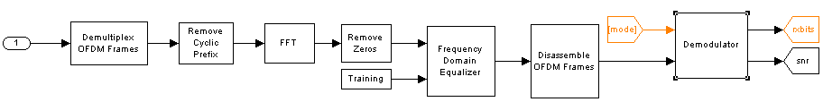

Demultiplex OFDM Frame ทำการดีมัลติเพล็กซ์สัญญาณที่ได้รับมาจากช่องทางการสื่อสารให้อยู่ในรูปแบบของ OFDM Symbols [params.NSD params.OFDMSymPerFrame]

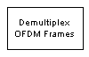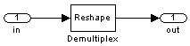

Remove Cyclic Prefix แยกส่วน Cyclic prefix ออกมาจากส่วนหน้าของเฟรม (ตัดทิ้ง)

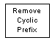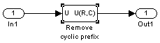

ใช้พารามิเตอร์ params.TXCyclicPrefixIndices เป็นตัวกำหนดความยาวของ Cyclic prefix
FFT แปลงสัญญาณในโดเมนเวลากลับเป็นสัญญาณในโดเมนความถี่ จะใช้ library ใน MATLAB เช่นเดียวกันกับ IIFT

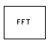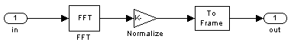

Remove Zero แยกส่วนที่เป็น padding 0 ออกจากเฟรมเพื่อให้ได้เฉพาะข้อมูลที่แท้จริง

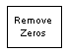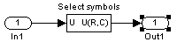

Frequency Domain Equalizer ทำหน้าที่เป็นตัวปรับแต่งสัญญาณเนื่องจากสัญญาณที่ผ่านช่องทางสื่อสารมาอาจจะได้รับสัญญาณรบกวนทำให้สัญญาณข้อมูลมีการบิดเบือนไป ในช่วงนี้จะมีการใส่ค่า Training Sequence เพื่อทำการเปรียบเทียบระหว่างสัญญาณที่ส่งมากับสัญญาณที่ได้รับ

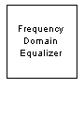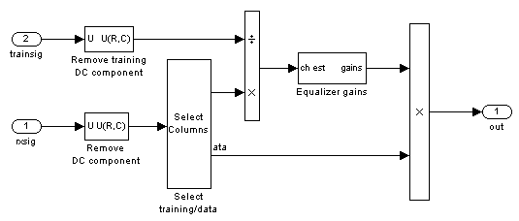

ใช้พารามิเตอร์ {1:params.OFDMTrainPerFrame, Params.OFDMTrainPerFrame+1
:params.OFDMTotSymPerFrame} เป็นตัวเปรียบเทียบสัญญาณ
Disassemble OFDM Frame แยกส่วนประกอบที่เหลือออกจาก OFDM Frame เอา pilot ออกจากนั้นแปลงเอาท์พุทให้อยู่ในรูป column vector

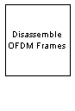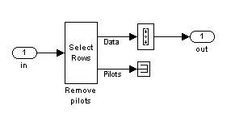

Demodulator ใช้หลักการเดียวกันกับการมอดดูเลชันคือใช้ค่าอัตราความเร็วในการส่งข้อมูลเป็นตัวเลือกวิธีการมอดดูเลชัน เนื่องจากว่าตัวแปรและสมการใช้ค่าเหมือนกัน ดังนั้นวิธีการมอดดูเลชันและวิธีการดีมอดดูเลชันจึงเป็นวิธีเดียวกัน

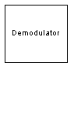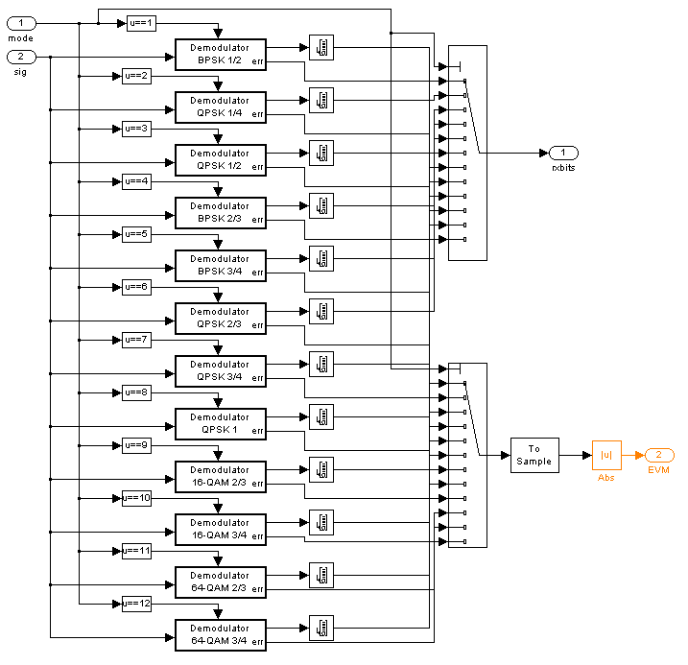

ใช้พารามิเตอร์ params.numTxSymbols สำหรับ Number of symbol per frame
ใช้พารามิเตอร์ params.vtbd_set สำหรับ vtbd set

4. Output
โปรแกรมสามารถแสดงผลลัพธ์ของ SNR, Bit Rate และ BER (ค่าที่ใช้บอกคุณภาพการทำงานของระบบเครือข่ายไร้สาย) ผลลัพธ์จะแสดงออกมาเป็นค่าตัวเลข ณ. ขณะนั้น (real time) และแสดงออกมาอยู่ในรูปแบบของกราฟด้วย

SNR(Signal to noise Ratio)
คือ สัดส่วนระหว่างแอมปลิจูด ของสัญญาณอินพุทกับแอมปลิจูดของสัญญาณรบกวน เป็นค่าที่ใช้วัดคุณภาพของของระบบ มีค่าเป็นเดซิเบล (dB)

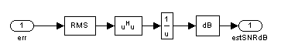

BER (Bit Error Rate)
BER คือ สัดส่วนระหว่าง จำนวนบิตที่ทำการส่งไป กับ จำนวนบิตที่ได้รับ ในช่วงเวลาหนึ่งๆ ซึ่งจะถูกวิเคราะห์เพื่อประเมินค่าประสิทธิภาพของระบบ ค่ามาตรฐานจะอยู่ที่ 10⁻⁵ หมายความว่า ในจำนวนบิตส่งไปทั้งหมด 10⁵ บิต มีบิตที่เกิดความผิดพลาด 1 บิต เพราะฉะนั้นถ้าระบบที่มีประสิทธิภาพดีจะมีค่า BER น้อยกว่า 10⁻⁵

Bit rate
คือ อัตราความเร็วในการรับส่งข้อมูล

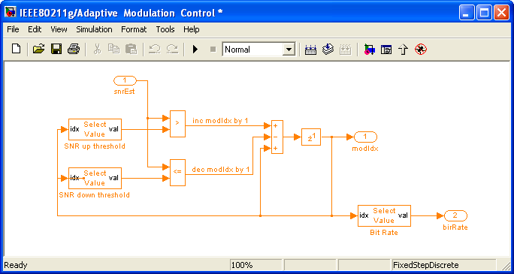

มีการคำนวณโดยนำค่า SNR มาผ่านสมการและจะได้ค่าออกมา 2 ค่าคือ mode จะนำไปใช้ในการเลือกวิธีการมอดดูเลชัน และค่า Bit rate

Output Graph
นำค่าที่ได้จาก simulation มา plot เป็น graph แสดงค่า SNR, Bit rate และ BER เป็น real-time
ค่า parameter ของโปรแกรม

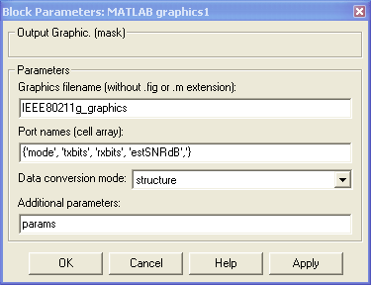

เมื่อ double click ที่บล็อกของ Output Graphic เพื่อแสดงผลเอาท์พุทจะมีการ link ไปที่ไฟล์ IEEE80211g_graphics ซึ่งได้มีการสร้าง figure ของกราฟค่าเอาท์พุทไว้แล้ว โดยจะมีการนำค่า mode txbit rxbit และ estSNRdB ไป plot กราฟ

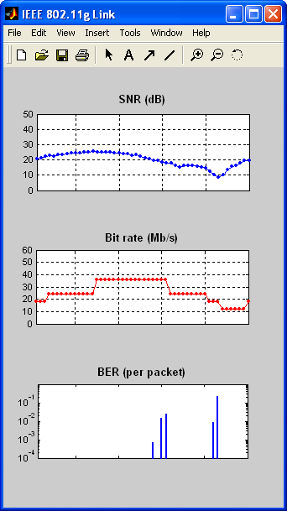

Source code

ภายในไฟล์ IEEE80211g_graphics ใช้จัดการกับการแสดงผลเป็นกราฟ การนำข้อมูลมา plot กราฟ

function IEEE80211g_graphics(s, ax, firstcall, params);

จัดการเกี่ยวกับการส่งผ่านค่าไปยังกราฟ
%---------------------------------------------------------------------------------------------------------------------------
function plot_throughput(fc, ax, d);
y_append = d.bitrate;
plot_signal_evolution(fc, ax, d.block_x_range, y_append, {'r.-'});
ใช้ในการ plot ค่า Bit rate
%---------------------------------------------------------------------------------------------------------------------------
function plot_avSNRdB(fc, ax, d);
y_append = d.estSNRdB;
plot_signal_evolution(fc, ax, d.block_x_range, y_append, {'.-', 'm-'});
ใช้ในการ plot ค่า SNR
%---------------------------------------------------------------------------------------------------------------------------
function plot_ber(fc, ax, d);
y_append = [0 d.ber 0] + eps;
ii = 3*(d.frame_number - 1) + (1:3);
if fc
init_axes(ax)
x = d.block_x_range; x = [x; x; x]; x = x(:).';
y = uNaN(1, length(x));
y(ii) = y_append;
plot(x, y, '-', 'linewidth', 2);
else
y = get_line_data(ax);
if ~d.block_full
y(ii) = y_append;
else
y = [y(4:end) y_append];
end
set_line_data(ax, {y});
end
ใช้ในการ plot ค่า BER
%---------------------------------------------------------------------------------------------------------------------------

ภายในไฟล์ IEEE80211g_open_graphics จะมีฟังก์ชันที่ใช้ในการเรียกแสดงผลกราฟ
function IEEE80211g_open_graphics(blk, forceClose);
% forceClose: 1 = force figure to close; 0 = toggle open/close
gfig = findobj('type', 'figure', 'tag', blk);
if isempty(gfig)
if ~forceClose
gfig = openfig(get_param(blk, 'graphicsName'));
set(gfig, 'tag', blk);
end
else
close(gfig);
end
%---------------------------------------------------------------------------------------------------------------------------

ภายในไฟล์ IEEE80211g_udg .ใช้ในการส่งผ่านค่าพารามิเตอร์ต่างๆไปยัง handle เพื่อนำไป plot กราฟ
function [sys, x0, str, ts] = IEEE80211g_udg(t, x, u, varargin)

% IEEE80211G_UDG User-defined graphics for IEEE 802.11g model.
% Plot data u in MATLAB figure.
% u is assumed to be Nx2; first column real-part, second column imag-part.
% Can also pass additional parameters to plot function

%---------------------------------------------------------------------------------------------------------------------------
ภายในไฟล์ Setting จะเป็นการกำหนดค่าต่างๆที่ต้องใช้ในโปรแกรมจำลองการทำงาน
function params = IEEE80211g_settings(...
symbolPeriod, ...
OFDMSymPerFrame, ...
OFDMTrainPerFrame, ...
vtbd);

